Группа №18
оп 10 Организация производства
Специальность 43.02. 15. «Поварское, кондитерское дело».
Курс 1
Раздел 4. Организация производства
Тема 4.2. Организация работы цехов предприятия
Организация работы овощного цеха
Организация работы мясного цеха Организация работы птицегольевого цеха. Организация работы рыбного цеха
Объём работы 2 часа (эта тема на 2 пары сегодня 1)
30.11.2021г
Задание: Краткий конспект
Цель работы:
- образовательные: приобрести навыки
- развивающие: развить навыки самостоятельной работы; развить умения анализировать рабочую ситуацию, организовывать, оценивать и корректировать собственную деятельность, нести ответственность за результаты своей работы; осуществлять поиск информации;
- воспитательные: воспитать ответственность, трудолюбие, аккуратность.
Тип урока: закрепление учебного материала
Метод проведения: практическое занятие
Оснащение урока: раздаточный материал.
Порядок выполнения задания:
1.Изучить теоретический материал.
2.Написать конспект
3.Записать в краткой форме ответы на поставленные вопросы в тетрадь по данной учебной дисциплине.
Сроки выполнения задания:
Выполненную работу предоставить преподавателю до 01.12.2021.
посредством электронной почты leva66966@bk.ru, группа в Контакте.
Организация обратной связи: консультации, ответы на вопросы посредством электронной почты, группа в Контакте.
Форма контроля работы: выполненные задания по теме. Форма отчета: W

Организация работы овощного цеха
Овощи являются незаменимым компонентом рациона питания и должны ежедневно употребляются в пищу. Они отличаются прекрасными вкусовыми качествами, а их биологическая ценность определяется содержанием углеводов, минеральных элементов, азотистых и фенольных веществ. Но исключительно важное значение имеют овощи в качестве источника витаминов, которые укрепляют защитные функции организма и позволяют противостоять различным заболеваниям.

Назначение овощного цеха
На предприятия питания овощи поступают свежими, квашенными, консервированными, проходят первичную обработку, после чего из них производят широкий ассортимент овощных полуфабрикатов. Все операции проводятся в овощном цехе.
Предприятия питания, осуществляющие полный цикл технологической обработки продуктов и работающие на сырье, имеют в своём составе овощной цех, в котором производится первичная обработка картофеля, корнеплодов, капусты, лука, листовой зелени, грибов, солений.
Кроме этого, организуют централизованные овощные цеха, обеспечивающие своей продукцией розничные сети и предприятия доготовочные. Чаще всего централизованный цех поставляет свою продукцию в столовые школьных и дошкольных учреждений, промышленных предприятий, которые не имеют заготовочных цехов, а используют в работе полуфабрикаты овощного цеха различной степени готовности.

Требования к помещению овощного цеха
Площадь овощного цеха рассчитывают на основе производственной программы, исходя из количества перерабатываемого сырья, необходимого для приготовления полного ассортимента блюд и кулинарных изделий. Она должна позволять рационально размещать всё необходимое механическое и вспомогательное оборудование овощного цеха и обеспечивать комфортные условия труда работникам.
Овощной цех столовой или ресторана оптимально располагать на первом этаже и предусмотреть удобную взаимосвязь со складскими помещениями, а также горячим и холодным цехом, куда подготовленные овощные полуфабрикаты поступают для тепловой обработки и приготовления салатов.
Из централизованного овощного цеха готовая продукция попадает в охлаждаемые камеры экспедиционного отделения, откуда направляется потребителям. Приём сырья и отпуск готовой продукции должен быть максимально механизирован, что позволит снизить затраты времени на транспортировку. Взвешивание овощей производят на загрузочных площадках складских и экспедиционных отделений, для чего используют товарные весы соответствующей грузоподъёмности.
В помещении овощного цеха должно быть предусмотрено как естественное, так и искусственное освещение, водоснабжение, канализация и система вентиляции. Особые требования предъявляются к полу, который, во избежание травматизма на производстве, не должен быть скользким.
Ассортимент полуфабрикатов овощного цеха:
- картофель сырой очищенный;
- картофель сырой очищенный сульфитированный;
- лук, морковь, свекла очищенные;
- капуста белокочанная зачищенная;
- лук зелёный, салат, укроп, петрушка, сельдерей обработанные.
Объём выпускаемой продукции определяется на основе плана-меню на следующий день. В централизованных овощных цехах учитывают заявки от предприятий доготовочных, на основе которых рассчитывается производственная программа и планируется работа овощного цеха.
Сырьё для выпуска полуфабрикатов получает начальник цеха или заведующий производством. Они несут ответственность за своевременную и качественную переработку овощей и отчитываются о расходе сырья.
Последовательность технологических операций в овощном цехе:
- мойка;
- очистка;
- дочистка;
- нарезка;
- расфасовка и транспортировка.
В овощных цехах малой и средней мощности чаще всего выделяют 2 технологические линии:
- переработка картофеля и корнеплодов;
- переработка капусты, лука, зелени, солений, сезонных овощей и фруктов.

Линия переработки картофеля и корнеплодов
В настоящее время картофель и корнеплоды поступают от поставщиков сортированными и калиброванными, поэтому первичная обработка овощей начинается с их мойки. Для мойки картофеля и корнеплодов устанавливают моечные ванны. Мойку необходимо осуществлять в проточной воде, а овощи желательно помещать в специальные сетки. Может применяться и более современный способ мойки овощей, а именно, овощемоечные машины различной конструкции, которые моют и очищают при помощи специальных щёток практически все виды овощей и зелени.
Рядом с моечными ваннами располагают картофелечистку, в которой производится механическая очистка картофеля, моркови, свеклы. Картофелечистка подключается к электросети и водоснабжению, а на полу предусматривают канализационный трап с мелкой решёткой. Производительность картофелечистки должна полностью удовлетворять потребности производства в очищенном картофеле и корнеплодах.
После механической очистки овощи подвергают ручной дочистке, которая производится на специализированных производственных столах. Столы для очистки картофеля имеют отверстия для сбора отходов и ванны для очищенного картофеля. Срок хранения очищенного картофеля в воде – не более 3-х часов.
Производство сульфитированного картофеля осуществляют в крупных овощных цехах под строгим лабораторным контролем. Полностью очищенный картофель помещают в алюминиевые сетки, опускают в ванну с 1% раствором бисульфита натрия, выдерживают 5 минут, после чего промывают трёхкратным погружением в ванну с чистой водой. Сульфитированный картофель укладывают в функциональную тару и отправляют потребителям. Его хранят без воды не более суток при температуре 15°С и до трёх суток при температуре 2-4°С.

Линия переработке капусты, лука, зелени и сезонных овощей
Поступившие в овощной цех капусту, листовую зелень и сезонные овощи перебирают, удаляют загрязнённые и загнившие части. Далее овощи моют в моечных ваннах или овощемойках и направляют на производственные столы, где чистильщицы удаляют кожицу, плодоножки, семена, корни и жёсткие стебли. У капусты для приготовления голубцов удаляют кочерыжку. При использовании для приготовления салатов и первых блюд головку капусты разрезают на четыре части и вырезают кочерыжку. Обработанные овощи укладывают в тару и направляют в холодный или горячий цех для дальнейшей кулинарной обработки.

Организация процесса нарезки овощей
Нарезку овощей можно организовать как в овощном, так и в холодном цехе, что зависит от специфики и особенностей предприятий питания, расположения и площадей цехов. Чаще овощи, используемые для приготовления первых блюд и гарниров, нарезают в овощных цехах, а овощи для салатов и закусок нарезают в холодных цехах непосредственно перед приготовлением.
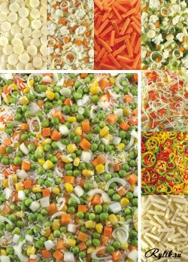
Нарезку овощей можно производить как ручным, так и машинным способом. Нарезка вручную осуществляется на производственных столах, укомплектованных промаркированными разделочными досками, ножами и функциональными ёмкостями. Ручная нарезка овощей - это трудоёмкий, неэффективный процесс с низкой производительностью труда. Без ручного труда не обойтись, когда требуется фигурная нарезка овощей, которая доверяется работникам высокой квалификации. В остальных случаях следует предусмотреть установку в овощном цеху овощерезательной машины соответствующей мощности с полным комплектом ножей и тёрок. Овощерезки способны нарезать овощи любой геометрической формы: соломкой, кружочками, брусочками, кубиками, ломтиками и др. Они обеспечивает быструю и высококачественную нарезку любых овощей, что значительно снижает производственные затраты по выпуску полуфабрикатов. Широкий ассортимент современных овощерезок позволяет полностью удовлетворить производственные потребности любого предприятия питания.

Организация работы мясного цеха
Мясо – основной источник белков в питании человека, в котором, кроме того, содержится значительное количество жиров, минеральных элементов, витаминов и экстрактивных веществ, способствующих его лучшему усвоению. Все эти питательные компоненты жизненно необходимы человеческому организму, поэтому наличию различных мясных блюд в пищевом рационе уделяется особое внимание.
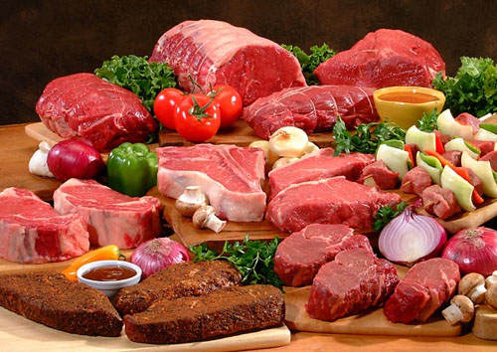
Но чтобы блюда из мяса приносили максимальную пользу и отличались прекрасными вкусовыми качествами, мясное сырьё нуждается в правильной технологической обработке, которая начинается с первичной подготовки и заканчивается тепловой обработкой мясных полуфабрикатов и доведением их до полной кулинарной готовности. В столовых, ресторанах и кафе все операции по обработке мяса проводятся в мясном цеху. Правильная организация работы мясного цеха является залогом выпуска качественной продукции и успешной работы любого предприятия.

Назначение мясного цеха
Мясной цех предприятия общественного питания – это одно или несколько смежных производственных помещений, в которых осуществляется переработка мясного сырья и изготовление полуфабрикатов согласно всем санитарно-гигиеническим и технологическим требованиям. Мясной цех входит в состав предприятий питания заготовочных, которые работают на сырье и осуществляют полный технологический цикл переработки продуктов. Он обеспечивает мясными полуфабрикатами как собственный горячий цех, так магазины кулинарии и предприятия доготовочные, которые не имеют в своём составе сырьевых цехов. Но и в доготовочных столовых и ресторанах, которые снабжаются обваленным мясом, целесообразно организовывать цех мясных полуфабрикатов, в котором устанавливается необходимое электромеханическое и вспомогательное оборудование, и организуются рабочие места для приготовления фарша, изделий из него и для нарезки порционных и мелкокусковых мясных полуфабрикатов.
В мясных цехах может производиться первичная обработка и приготовление полуфабрикатов из птицы. При необходимости организуют мясо-рыбный цех, в котором предусматривают отдельную технологическую линию по переработке рыбы, комплектуют её необходимым оборудованием, включая рыбочистку.

Требования к помещению мясного цеха
Мясной цех целесообразно располагать на первом этаже вблизи охлаждаемых или морозильных камер, в которых хранится необходимый запас мясного сырья. Ширина дверных проёмов должна быть достаточной для удобной транспортировки мясных полутуш, а также передвижных тележек с функциональными ёмкостями для мясных полуфабрикатов. В крупных мясных цехах поступление мясного сырья организуют по подвесным монорельсовым путям.
В мясном цехе должно быть предусмотрено водоснабжение, канализация, система вентиляции, естественное и искусственное освещение. Установка оборудования производится по ходу технологического процесса, а площадь помещения должна обеспечивать его рациональное размещение, что создаст условия для эффективной организации производственного процесса и комфортной работы поваров мясного цеха.

Хранение мясного сырья на предприятиях общественного питания
На предприятия питания поступает: говядина, свинина, баранина, птица и некоторые другие виды мяса. Мясо крупного и мелкого рогатого скота поступает тушами, полутушами, четвертинами, а также в виде крупнокусковых полуфабрикатов без кости. В зависимости от мощности предприятия определяют необходимый запас сырья и рассчитывают количество охлаждаемых камер.
Мясо может поступать охлаждённым или замороженным. Охлаждённое мясо имеет температуру внутри мышц 0-4°С, характеризуется высокой пищевой ценностью и отличными потребительскими свойствами. На предприятиях питания охлаждённое мясо можно хранить в следующих режимах:
- при температуре 0°С – 3 суток;
- при температуре -3°С – 10 суток.
Замороженное мясо по своим питательным свойствам уступает охлаждённому, так как в процессе размораживания теряется часть полезных веществ, под воздействием кристаллов льда изменяется структура мышечной ткани, происходит её обезвоживание. На предприятиях питания мороженое мясо может храниться:
- при температуре -8°С – 12 суток;
- при температуре 0°С – 5 суток;
- при температуре +6°С - 3 суток;
- при температуре +8°С – 2 суток.
Поступившее на предприятия питания мясное сырьё хранят в холодильных камерах в подвешенном состоянии так, чтобы части туш не соприкасались между собой и со стенками камеры. Крупнокусковые полуфабрикаты хранят в функциональных контейнерах. Влажность воздуха в холодильной камере должна поддерживаться в пределах 85-90%.
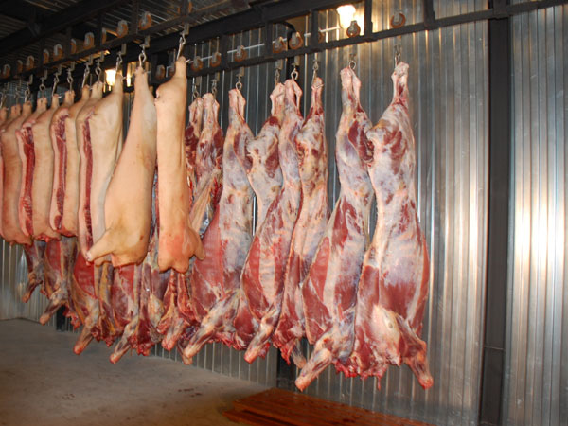

Технологическая схема обработки мяса в мясном цехе
Технологическая схема обработки мяса состоит из следующих операций:
- оттаивание;
- промывка;
- обсушивание;
- обвалка;
- зачистка и жиловка;
- изготовление полуфабрикатов.
Существует медленный и быстрый способ размораживания мяса. Медленное размораживание производится при температуре 6-8°С в течение трёх суток. Быстрое размораживание – при температуре 20-25°С и занимает одни сутки. Размороженным считается мясо, имеющее температуру в толще мышц 1°С. В крупных предприятиях размораживание производится в специальных дефростерах, в небольших – на производственных столах мясных цехов.
После размораживания с мяса срезают клейма и загрязнённые места, тщательно обмывают его, обсушивают, после чего приступают к непосредственной разделке.
Обвалка мяса – это отделение мяса от кости по определённой схеме, в результате чего получают крупнокусковые полуфабрикаты различного кулинарного назначения.
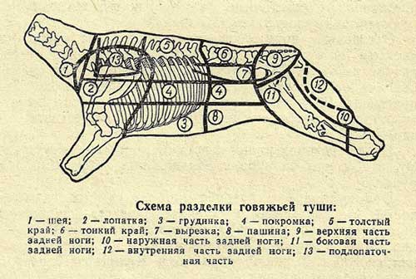
Обвалка мясных туш может производиться как в подвешенном состоянии, так и на обвалочных столах, а повар мясного цеха должен использовать ножи поварской тройки, мусат для их правки и защитные кольчужные сетки.
После обвалки мясо жилуют, т.е. удаляют крупные сухожилия, зачищают, срезают закраины. Обвалка может производиться как с полной, так и с частичной зачисткой кости, когда выделяются полуфабрикаты с костью: суповой набор или рагу. Для распила костей для суповых наборов целесообразно использовать специальные пилы для мяса, которые без особых усилий разрезают кости, замороженные мясные блоки и тушки птицы.
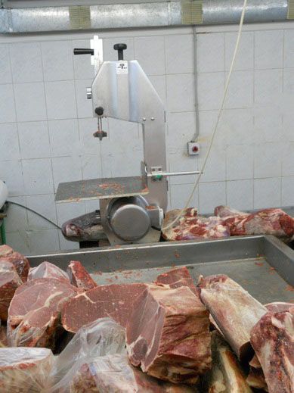
Определённые куски мясной мякоти, полученные в процессе обвалки, нарезают на порционные и мелкокусковые полуфабрикаты, а также пропускают через мясорубку для получения фарша, который используется для приготовления рубленной и котлетной массы. Приготовленные рубленные мясные полуфабрикаты укладывают в функциональные ёмкости и направляют в горячий цех на тепловую обработку или охлаждаемые камеры для временного хранения.

Оборудование мясного цеха
Эффективная организация мясного цеха зависит от грамотно подобранного оборудования. Для обеспечения процесса обвалки в помещении мясного цеха должны быть установлены обвалочные столы и колода для рубки мяса. На производственных столах организуется нарезка порционных и мелкокусковых мясных полуфабрикатов, а на рабочем месте повара должны присутствовать электронные весы для контроля выхода порционных полуфабрикатов и взвешивания необходимых ингредиентов. Для хранения достаточного запаса соли, специй и панировки целесообразно установить навесные кухонные полки.
Для производства рубленных мясных полуфабрикатов организуют рабочие места по приготовлению фарша, а также дозировке и формовке рубленных мясных изделий. Здесь должны быть установлены мясорубка достаточной производительности и фаршемешалка, в которой осуществляется тщательное перемешивание всех компонентов фарша.
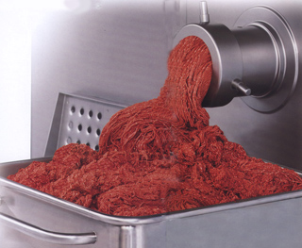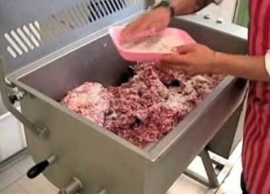
Формовка изделий из рубленной и котлетной массы производится вручную, а при больших объёмах производства – на котлетоформовочных машинах. Если возникает необходимость, в мясном цехе может быть установлен холодильный шкаф, для хранения небольшого запаса сырья и полуфабрикатов.
Специалисты компании Петрохладотехника выполняют профессиональное проектирование мясных цехов, подбирают для них оборудование с учётом всех требований современного производства, производят его монтаж, а также осуществляют сервисное обслуживание. Благодаря проведенной комплексной работе, в мясном цехе будет организована эффективная и бесперебойная работа по выпуску высококачественных полуфабрикатов, которые по достоинству оценят многочисленные потребители, что положительно скажется на прибыльности вашего бизнеса.

Организация работы птицегольевого цеха

Централизованное производство полуфабрикатов из кур, обработку субпродуктов осуществляют птицегольевые цехи. Они перерабатывают сырье, поступающее с птицефабрик. Техническими условиями и техническими инструкциями предусматривается приготовление следующих видов полуфабрикатов из домашней птицы: тушки кур и цыплят; филе натуральное и филе панированное, око-рочек куриный, индюшиный, грудинка куриная, цыплята табака; бедро, голень куриные, индюшиные; субпродукты кур, индеек.
Кроме птицы, в цехе обрабатывают субпродукты (почки, печень, языки, сердце и др.).
Технологический процесс обработки полупотрошеной птицы включает следующие операции: размораживание, опаливание, удаление головы, шейки, ножек, потрошение, мытье, формовку тушек разделанных, обработку потрохов, изготовление полуфабрикатов, охлаждение, расфасовку и упаковку, маркировку, хранение и транспортировка (схема 8).
В крупных птицегольевых цехах предусматривается оборудование трех основных участков: для размораживания, для опаливания; для потрошения птицы и производства полуфабрикатов; обработки субпродуктов.

Размораживают тушки в охлаждаемом помещении (дефростере) при температуре от 4 до 6 °С и относительной влажности воздуха 85 % в течение 10—12 ч. При этом тушки укладывают на стеллажи в один ряд так, чтобы они не соприкасались между собой. После дефростации стеллажи с птицей выкатывают в помещение для опаливания. Опаливают птицу в опалочных горнах типа УОП-1. Продолжительность опаливания не должна превышать 30 с. После этого птицу направляют в помещение, где ее потрошат.
Первичная обработка птицы и изготовление полуфабрикатов осуществляются на трех технологических линиях.
Первая линия представляет собой конвейер, вдоль которого оборудуются рабочие места для потрошения птицы. В начале конвейерной линии на разрубочном стуле удаляют головы, шейки, ножки, крылышки с помощью ножа-рубака или специальной машины.
Рабочие места для потрошения птицы оборудуются столами со встро-еными моечными ваннами, разделочными досками, лотками для сбора потрошеной птицы и обработанных потрохов, стульями. Для обработки птицы используют ножи-рубаки, ножи поварской тройки, специальные ножи с серповидными лезвиями для потрошения птицы, пинцет для удаления перьевых пеньков с тушек.
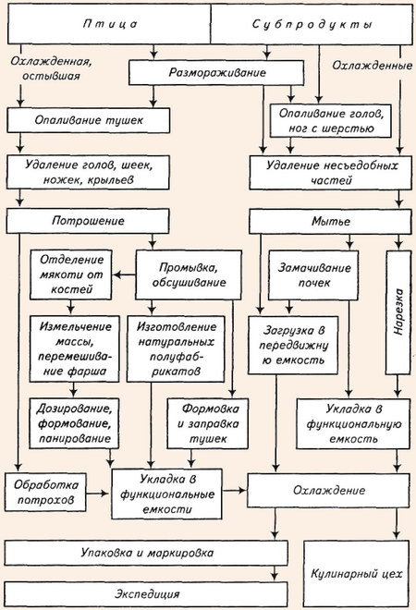
Схема 8
Организация производства полуфабрикатов
из птицы и субпродуктов
На второй линии организуются рабочие места для формовки тушек в «кармашек» и приготовления порционных и рубленых полуфабрикатов.
Для приготовления полуфабрикатов из птицы рабочее место оснащают универсальным приводом ПМ-1,1 со сменными механизмами (размолочным, мясорубкой, фаршемешалкой), производственным столом со встроенным холодильным шкафом для хранения запаса полуфабрикатов. На стол устанавливают весы ВНЦ-2, укладывают разделочную доску. При изготовлении полуфабрикатов используют следующий инвентарь: ножи поварской тройки, сито, тяпку для отбивания филе, мусат для точки и правки ножей.

На третьей технологической линии производится обработка субпродуктов. На рабочих местах предусматривают производственные столы, разделочные доски, моечные ванны Для охлаждения полуфабрикаты укладывают в металлические ящики или лотки и отправляют в холодильные камеры, где они хранятся при температуре 0—6 °С.
Сроки хранения полуфабрикатов из птицы
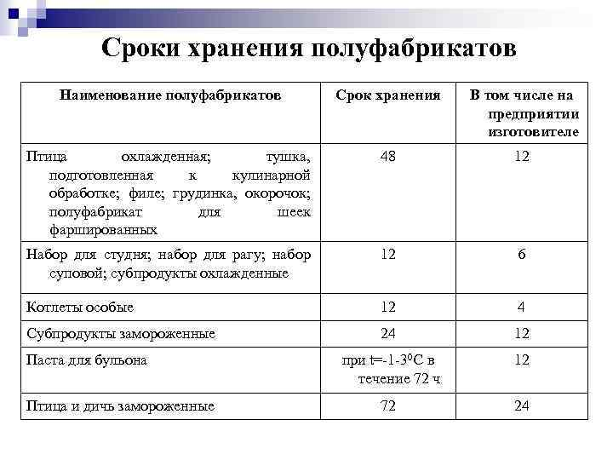Оборудование птицегольевого цеха:
1 — стеллаж стационарный; 2 — подтоварники решетчатые; 3,11 — стеллаж передвижной; 4 — опалочный шкаф; 5 — печь для опаливания субпродуктов; 6 — стол производственный; 7 — моечный барабан; 8 — стол для подсушки; 9 — весы шкальные малогабаритные; 10 — ванна моечная; 12 — стол для обработки птицы; 13 — транспортер ленточный для птицы; 14 — пила ленточная

Первичная обработка птицы в ресторанах и столовых производится на участке, отведенном в мясо-рыбном цехе предприятия. Технологические операции по обработке птицы осуществляются аналогично операциям в птицегольевом цехе заготовочного предприятия. Ассортимент полуфабрикатов готовят в соответствии с планом-меню.
В ресторанах кроме сельскохозяйственной птицы обрабатывают дичь. Операции обработки осуществляют так же, как для кур.
Все производственные операции выполняются поварами III, IV и V разрядов.

Организация работы рыбного цеха
Рыба в цех поступает мороженой, соленой и охлажденной. Фабрики - заготовочные и рыбокомбинаты поставляют полуфабрикаты из рыбы в виде филе, обработанных тушек. В этом случае требуется лишь незначительная доработка.
Линия обработки рыбы на заготовочных предприятиях общественного питания предназначена для выполнения следующих операций: оттаивания мороженой рыбы или вымачивания соленой, очистки рыбной чешуи, потрошении, обрубания голов и плавников, промывания и изготовлении полуфабрикатов.
Оттаивают рыбу на воздухе или в холодной воде (из расчета 2 л воды на 1 кг рыбы), добавляя на 1 л воды 10 г соли для уменьшения потерь минеральных веществ.
Для очистки и потрошения рыбы предназначены специальные столы на колесах с небольшими бортиками по краям. Столешница таких столов слегка поката и наклонена к центру, где сделано отверстие для сбора отходов. Потрошение рыбы на столах с наклонной столешницей исключает загрязнение филе отходами. Иногда используют столы с желобом у одного края. Чешую счищают механическими или ручными скребками или терками. Для удаления слизи некоторые породы рыб натирают солью или ошпаривают, иногда просто снимают с них кожу. Плавники и головы отрезают специальными машинами.
Обработанную рыбу промывают в ваннах с двумя отделениями. Для стекания воды из промытой рыбы с двух сторон ванн предусмотрены бортики (отжимать вымытую рыбу нельзя).
Рыбные полуфабрикаты, отправляемые на другие предприятия, «фиксируют», т. е. погружают в 15 % - ный раствор поваренной соли при температуре от - 4 до - 6°С на 5 - 6 мин.
Рабочее место для приготовления полуфабрикатов из рыбы оборудуют специальным производственным столом, весами, комплектом ножей поварской тройки, различными досками, набором специй и приправ.
Готовые полуфабрикаты укладывают в специальную тару и на тележках или стеллажах перевозят в холодильные камеры.
Рыбные отходы (головы, кости и плавники) используют для варки рыбных бульонов и приготовления маринадов, икру и молоки - для запеканок.
Нормы отходов при кулинарной механической обработке каждого вида рыб, а также нормы закладки продуктов массой брутто, выхода полуфабрикатов массой нетто необходимо вывешивать на стене у рабочих мест.
В рыбном цехе небольшого производства, размещающемся в одном помещении, строго разграничивают линии обработки мяса, рыбы и птицы, а также инвентарь и инструменты.
Рыбные полуфабрикаты - скоропортящиеся продукты, поэтому требуют строгого соблюдения санитарных правил. Температура хранения полуфабрикатов от - 4 до +6°С.
Режим работы рыбного цеха определяют по производственной программе. Всю работу выполняют повара III, IV и V разрядов, изготовители пищевых полуфабрикатов III, IV и V разрядов и кухонные рабочие II разряда под руководством повара-бригадира или начальника цеха.
Так же в рыбном цехе должны находиться:
а) цех по первичной обработке
б) горячий цех
в) холодный цех
г) экспедиция
д) моечная для мытья инструмента и инвентаря.
Необходимо соблюдать следующие правила: во время работы своевременно удалять и перерабатывать отходы, следить за санитарным состоянием цеха и каждого рабочего места, после окончания работы тщательно промывать и протирать все машины, ошпаривать разрубочный стол кипятком и засыпать солью.
Рыбу можно вынимать из ванны только специальными черпаками. При разделки рыбы повар обязан надеть предохранительный нагрудник и перчатку. Ножи должны иметь прочно закрепленные ручки, острые лезвия; мусат должен быть с ушком на рукоятке.

Организация рабочего места в цехе
Важно также правильно организовать каждое рабочее место.
Рабочее место -- часть производственного цеха, приспособленная для выполнения тех или иных производственных операций, оснащенная необходимым оборудованием и инвентарем. Рабочее место может быть специализированным и универсальным. Специализированные рабочие места оборудуют для выполнения одной какой-либо операции с постоянным набором инструментов. Такие места организуют на крупных предприятиях при четком разделении труда по операциям, что повышает производительность труда, позволяет уплотнить и рационально использовать рабочее время.
Универсальные рабочие места предназначены для выполнения однотипных, а иногда и разных операций. Оборудование таких мест разнообразно и меняется в зависимости от выполняемой работы. Площадь каждого рабочего места должна быть достаточной для удобной работы. Современные производственные столы помимо столешницы оснащены целым рядом полок, ящиков, что обеспечивает правильное хранение мелкого инвентаря и посуды. Источник света должен быть слева от рабочего места на расстоянии не более 6 м. Для обеспечения безопасности в работе устанавливают ограждения, щитки, предохранительные устройства. Ножи хранят в специальном приспособлении у края стола или на стене.
Инструмент и инвентарь размещают от работника справа, а обрабатываемый продукт слева. Весы, специи и приправы при необходимости располагают в глубине стола на расстоянии вытянутой руки, разделочную доску -- перед собой. Во время работы работник должен стоять прямо, не сутулясь. Неправильное положение корпуса вызывает быструю утомляемость. Некоторые операции повар может выполнять сидя, поэтому в каждом цехе необходимо установить высокие табуреты.
Рациональная организация рабочих мест, отвечающая требованиям НОТ, в значительной степени определяет продуктивность работы всего предприятия. Совершенствование рабочих мест должно идти по линии их специализации -- это послужит основой организации поточных методов производства продукции.
Функциональные емкости, предназначенные для хранения, предварительной обработки, приготовления, транспортирования и раздачи продукции, облегчают труд поваров и снижают затраты ручного труда на 30--40 %. Наружные размеры функциональной емкости соответствуют внутренним размерам средств их перемещения. В зависимости от типа и мощности предприятия предусматривают такие средства перемещения функциональных емкостей, как контейнеры, передвижные стеллажи, тележки с подъемной платформой.

